ФГБОУ ВО «Уфимский университет науки и технологий»
Кафедра АСУ

ОТЧЁТ ПО ПРАКТИЧЕСКОМУ ЗАНЯТИЮ №6
по дисциплине «Интеллектуальные информационные системы»
Тема: Реализация интеллектуализированной системы e-commerce

Выполнил: ст. гр. ИВТ-432Б
Зиязетдинов Д.С.
Проверил: доцент
Насыров Р.В.

Уфа 2026 г.
1 Введение
В практическом занятии №6 выполнена реализация учебной e-commerce системы с интеллектуальными функциями. Система построена как набор микросервисов с отдельным AI-сервисом для модерации контента, генерации рекомендаций и запуска обучения рекомендательной модели.
Дополнительно реализован пользовательский интерфейс, интегрированный с backend API, что позволяет демонстрировать полный пользовательский сценарий: регистрация, просмотр каталога, добавление в корзину, оформление заказа и сбор событий для интеллектуальной обработки.
2 Цель работы
Реализовать работоспособную архитектуру системы с AI-компонентами, обеспечить хранение и обработку событий, интегрировать рекомендации и модерацию в бизнес-процессы, а также подготовить интерфейс и материалы для демонстрации.
3 Реализация системы
Реализация выполнена на FastAPI и PostgreSQL с использованием Redis и Kafka в сервисном контуре. Каждый микросервис отвечает за свою предметную область и взаимодействует через HTTP API.
Таблица 1 – Состав реализованных микросервисов
Сервис | Назначение
Auth Service | Регистрация и вход пользователей, порт 8001
Catalog Service | Каталог товаров и интеграция с AI, порт 8002
Cart Service | Корзина пользователя и выдача рекомендаций, порт 8003
Order Service | Оформление заказов и отправка событий, порт 8004
Notification Service | Обработка событий заказов (Kafka), порт 8005
AI Service | Модерация, рекомендации, обучение, порт 8006

AI-сервис принимает события от каталогов, корзины и заказов, обновляет feature store и формирует персонализированную выдачу. Для рекомендаций реализован контур обучения: данные показов и обратной связи используются для расчёта параметров модели, после чего новая версия регистрируется в model_registry и может быть активирована.
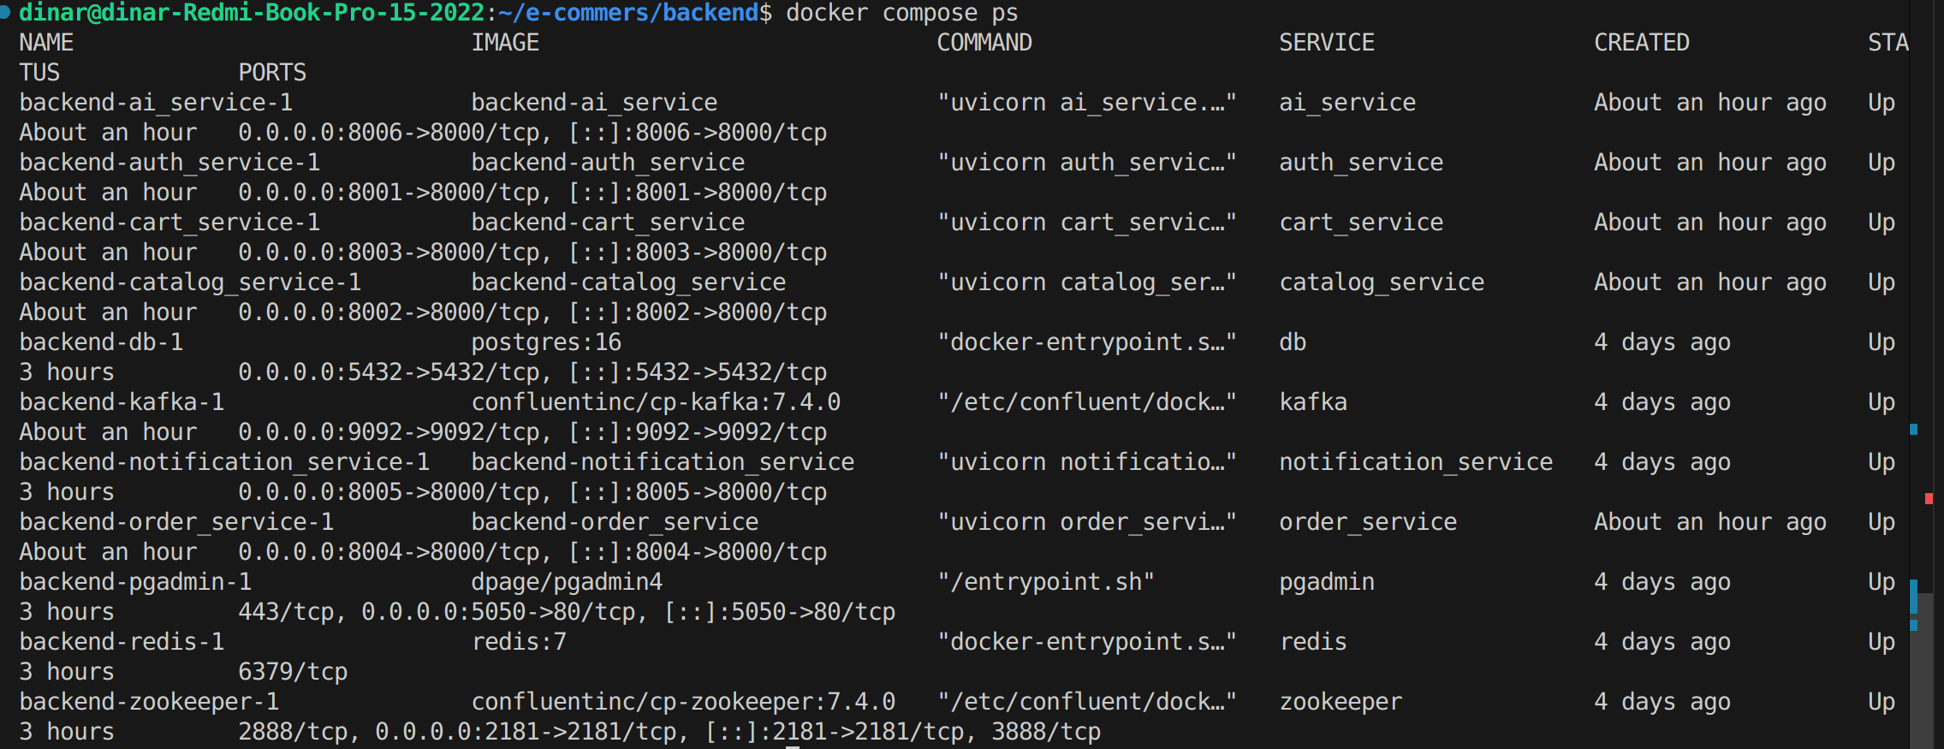
Рисунок 1 – Общая архитектура системы (docker compose / схема сервисов)

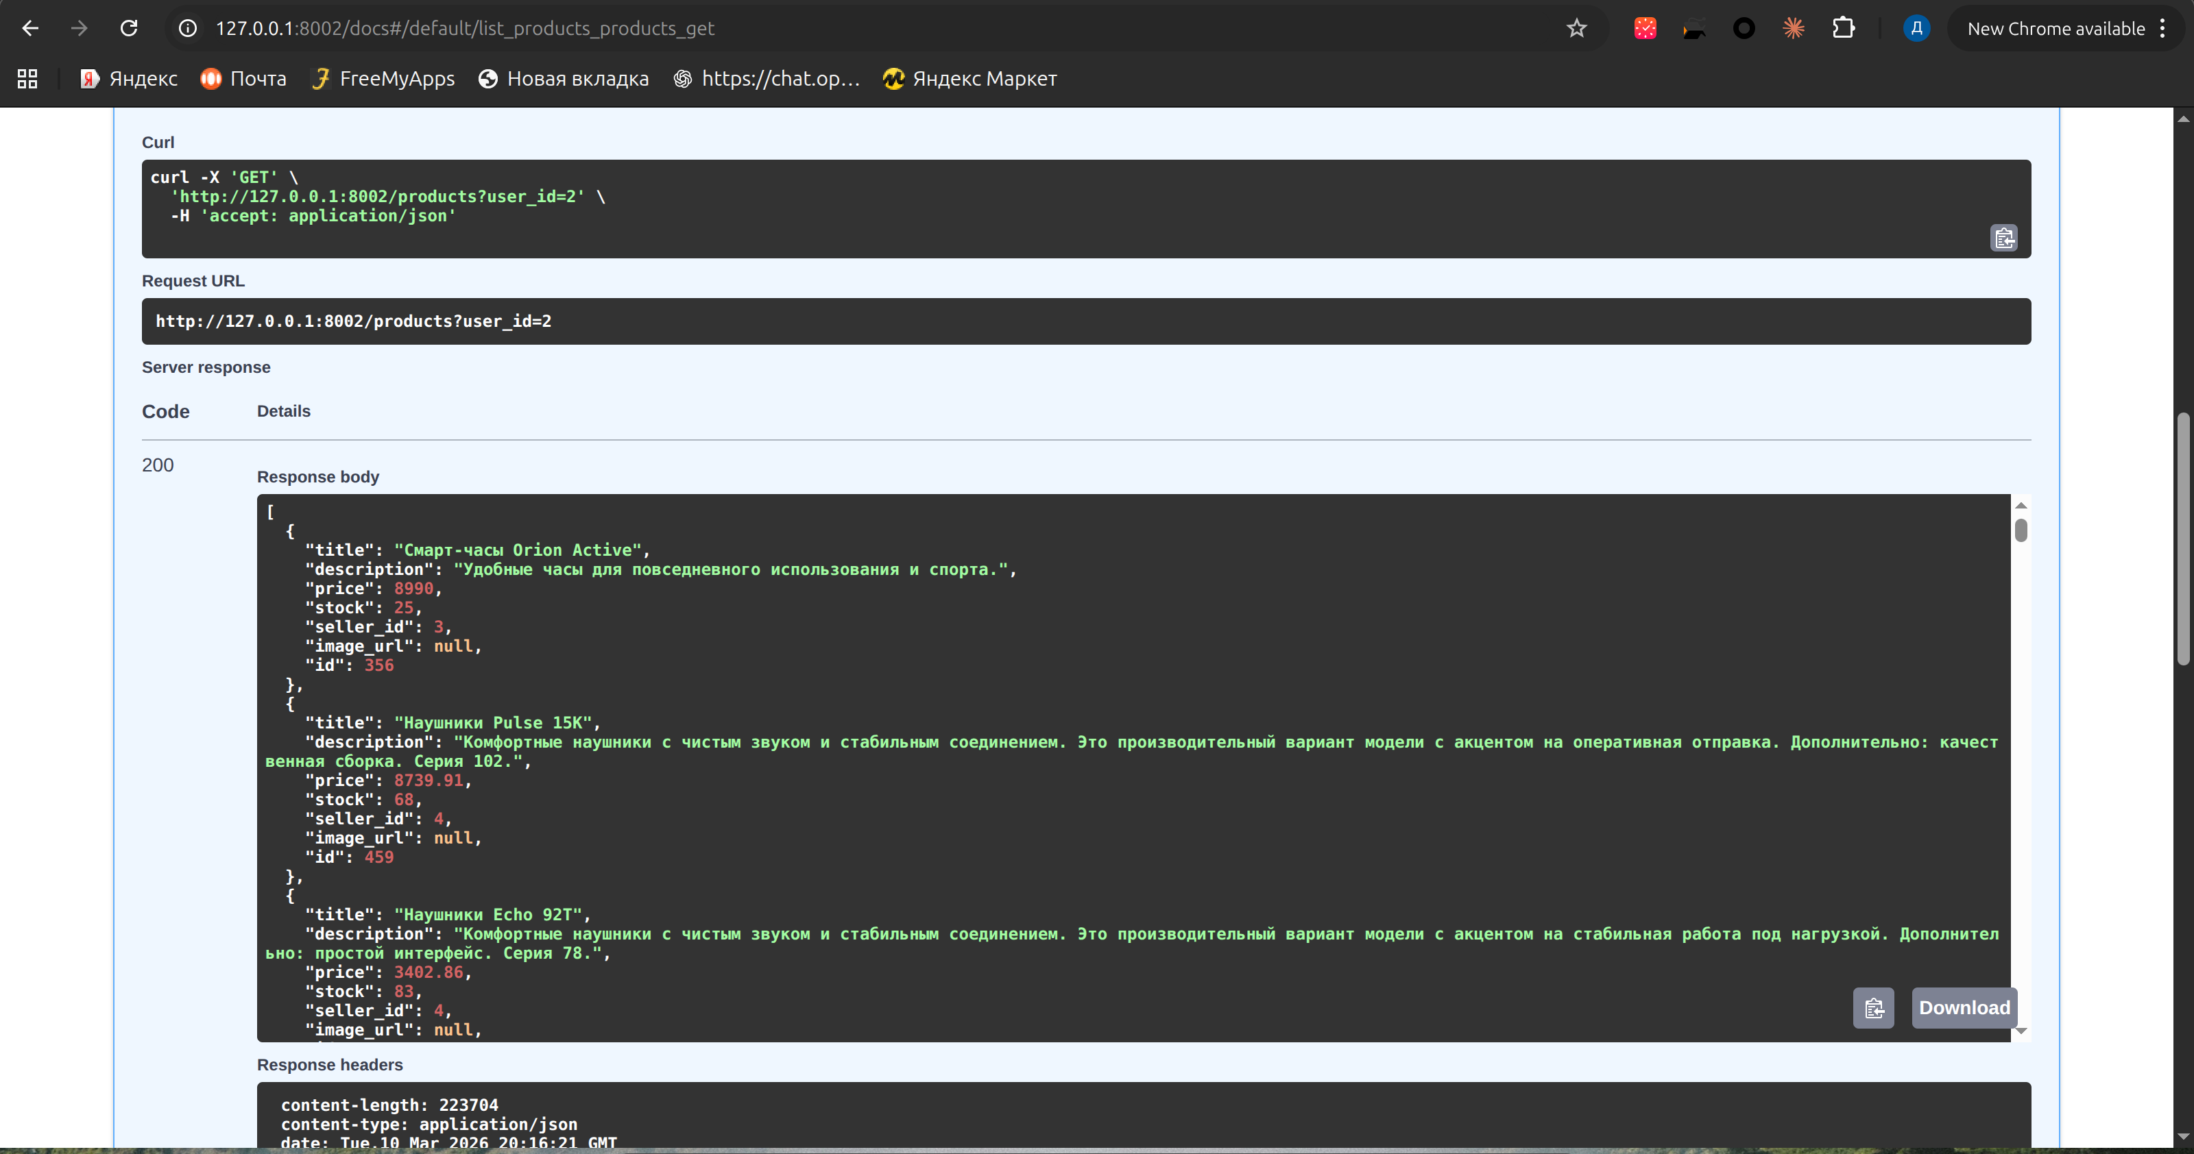
Рисунок 2 – Swagger Catalog Service: методы /products и ответы
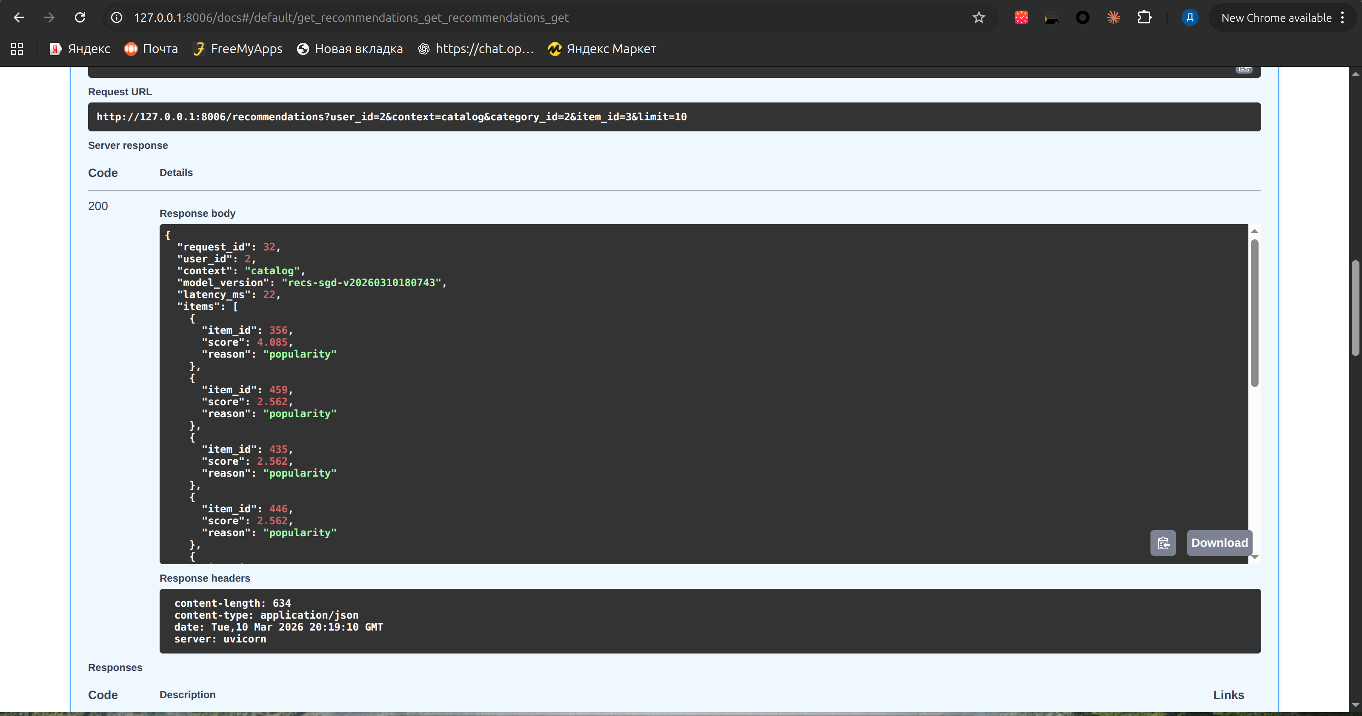
Рисунок 3 – Swagger AI Service: endpoints /recommendations и /recommendations/feedback

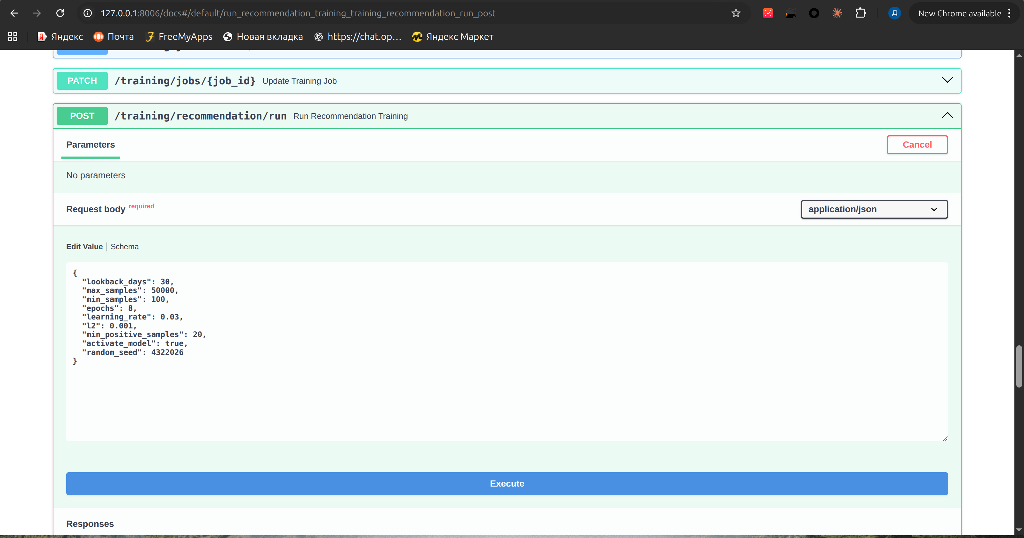
Рисунок 4 – Swagger AI Service: endpoint /training/recommendation/run

4 Результаты
Система успешно запускается в контейнерном окружении, backend API возвращают корректные ответы, а каталог заполнен тестовыми товарами. Фронтенд отображает витрину, корзину и заказы, а AI-компонент обеспечивает модерацию и рекомендации.
Проведена проверка сценария от пользовательского действия до AI-событий: показ рекомендаций, запись feedback, создание обучающего задания и получение новой версии рекомендательной модели.

5 Вывод
В рамках практической работы реализована полноценная интеллектуализированная система e-commerce: микросервисный backend, AI-модуль рекомендаций и модерации, контур обучения модели и пользовательский фронтенд. Подготовленные точки для скриншотов позволяют оформить итоговую демонстрацию в соответствии с требованиями ГОСТ.

